***«Қостанай қаласы әкімдігінің білім бөлімінің***

***негізгі жалпы білім беретін №14 мектебі» ММ***

***ГУ «Основная общеобразовательная школа № 14***

***отдела образования акимата г.Костаная»***

**Сценарий театрализованного представления**

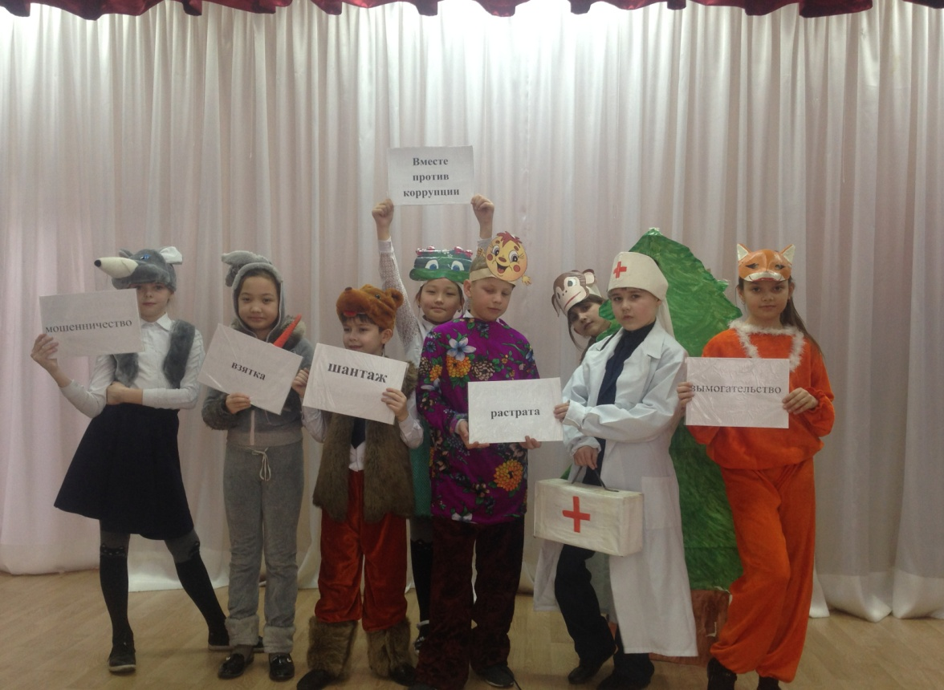 **«Коррупция в мире сказок»**

Исполнитель: Малышева Л.Д.

2018-2019 учебный год

2018 - 2019 оқу жылы

**В феврале 2018-2019 учебного года в ООШ №14 прошло театрализованное представление «Коррупция в мире сказок», которое пропагандирует ответственность, честность, справедливость.**

**Цель:** пропаганда  и формирование у  учащихся антикоррупционного  мировоззрения; привитие антикоррупционных навыков, воспитание честности, порядочности; Подвести к пониманию понятия коррупция через анализ сказочных ситуаций, поступков героев сказки.

**Задачи**: омочь понять детям такое явление в обществе, как коррупция, её различные формы;  
обеспечить развитие умения анализировать сказочную ситуацию, делать выводы;  
способствовать формированию навыков личностной оценки данного негативного, вредного для общества социального явления.

Участники: ученики 1-4 классов.

**Ход мероприятия**

**Ведущий:**Ребята, мы сегодня поговорим о коррупции. Поймем, что такое коррупция и почему  все взрослые говорят: «Коррупция – это плохо». Скажите пожалуйста., слышали ли вы  это слово?  Оно вам знакомо? Почему это карается законом, то есть противозаконно?

Чтобы ответить на эти вопросы мы посмотрим сценки.

Сидит за столом Доктор Айболит. Вбегает Мартышка.

**Мартышка:** Беда! Беда! Скорее! Скорее! Спасите! Спасите!

**Айболит:** Не торопись, Мартышка, расскажи все по порядку.

**Мартышка:** Беда! В Африке все наши детишки заболели! У них болят животики!

**Айболит:** Да, это скорее всего эпидемия! Ну что же, подумаем, как можно решить этот вопрос.

**Мартышка:** Что же тут думать, полетели скорее В Африку!

Айболит: Вы знаете, Мартышка, во-первых, у меня нет времени. Во-вторых – нет лекарств. И в- третьих – нет денег, наконец!

Мартышка: Ужас! Ужас! Ужас! Что же будет с нашими детишками? А ничего нельзя придумать,   Доктор?

**Айболит:** Можно! Соберите мне одну грузовую машину бананов, тогда я вылечу ваших детишек.

**Мартышка:** Доктор Айболит! Вы же добрый Айболит! Как мы соберем столько бананов, ведь у нас дети больные?

**Айболит:** Ничего не знаю, или бананы, или я не буду их лечить!

**Ведущий:** Ребята,  вы посмотрели сюжет из знакомой сказки, но на новый лад. Вам понравился этот Доктор Айболит? ( Слушается ответ детей)

Айболит не хочет лечить, пока ему не соберут бананы. Вот это называется коррупция – взятка. Коррупция – использование должностным лицом своих властных полномочий и прав в целях личной выгоды, которое противоречит законодательству, то есть закону.  Айболит поступает противозаконно. Посмотрим вторую сценку.

Около теремка сидит мышка-норушка. Бежит  Лягушка- квакушка.

**Квакушка:** Терем-теремок, кто в тереме живёт?

**Мышка:** Я, Мышка – норушка, а ты кто?

**Квакушка:** А я Лягушка- квакушка, пусти меня к себе жить.

**Мышка:**А у тебя есть деньги, 30 долларов?

**Квакушка:** Мышка, ты что? В сказке мы здесь живем бесплатно!

**Мышка:** Раньше жили, а теперь не живем! Или плати, или уходи!

Лягушка-квакушка плачет и уходит. Входит Медведь.

**Медведь**: Мышка – норушка, ты заплатила мне за то, что здесь стоит твой Теремок?

**Мышка:**  Мишенка , я ведь заплатила налоги!

**Медведь:** ну и что. Плати или я сломаю Теремок!

**Мышка:** Сейчас, сейчас… ( достает деньги и платит)

**Ведущий**: Ребята, в этой сценке мы тоже столкнулись с коррупцией. Понравилась вам Мышка? ( ответы детей) А Медведь? ( ответы детей) Жалко ли вам Лягушку? ( ответы) Мышка пользуется тем, что первая нашла Теремок, и начала брать деньги за проживание. Она воспользовалась своими полномочиями и совершает поступок, противоречащий моральным установкам. Медведь тут в роли вымогателя с применением угроз.

**Посмотрите поучительную сказку "Колобок против коррупции"**

**Ведущий**:Жили-были старик со старухой. Не было у них ни детей, ни внуков. И вот однажды решили они испечь себе Колобка, который будет у них вместо ребёночка. Замесили они тесто, слепили колобок и поставили в печь. Рос как на дрожжах Колобок  и стал  наконец и румян, и высок.

**Колобок:** Я  совсем взрослый  и пора отправиться в путь-дорогу. На людей посмотреть, себя показать.

**Ведущий**:Старик со старухой подумали-подумали, да и отпустили его на все четыре стороны, дали на прощанье родительский наказ .

**Дед:** Никогда не давай и не бери взяток!

**Бабушка:** Живи честно сынок. Чтобы нам перед людьми стыдно не было.

**Колобок:** Не волнуйтесь, родительский наказ не забуду.

**Ведущий:** Забросил рюкзак за спину  и покатился по дорожке.

Катится Колобок по дорожке, а навстречу ему Заяц. На чужом огороде морковки натаскал  -  еле несёт. Увлёкся так, что вокруг себя ничего не видит. Наткнулся на Колобка, испугался. Первый раз его кто-то за этим противозаконным занятием застал.

**Заяц:** Неспроста тут этот незнакомец появился. Не иначе, это наш новый участковый. Отпусти меня. Горы золотые получишь и мешок морковки  в придачу, если будешь язык за зубами держать.

**Колобок:** Ух, представляю себе эти горы золотые. Какую нарядную шаль можно купить для бабки, какие шикарные  сапоги для дедки!

**Ведущий:** Но в ту же минуту  он вспомнил, что ему говорили его бабушка и дедушка, какой наказ дали. Поэтому молчать Колобок не стал:

**Колобок:** Подворовываем, значит? В присутствии представителя правоохранительных органов? Что делать будем? Как материальный ущерб  потерпевшим возмещать?

Отнеси морковку обратно на огород и перед хозяином извинись. Да на чужое больше никогда и не заглядывайся.

Заяц: Спасибо колобок. Буду жить честно.

**Ведущий**: Катится Колобок по дорожке, а навстречу ему  медведь. Переваливается с боку на бок, косолапит, дышит тяжело: с государственного предприятия «Пчёлкин мёд» бочку сладкой продукции катит. Вспомнил Колобок Уголовный кодекс Сказочной Федерации: да это же хищение государственной собственности в особо крупных размерах!  Медведь Колобка увидел –  растерялся,  засуетился… Пришло ему в голову, что Колобок не просто так по дорожке катится, а с инспекцией из столицы прибыл, инкогнито…

**Медведь:** Не выдавай, - просит, - дети малые сиротами останутся!

**Ведущий:** Попытался даже Колобку взятку незаметно в карман сунуть, а карманов-то у Колобка и нет!)

А наш сказочный герой тоже не промах:

**Колобок:** Я, - взяток не беру. Кати бочку, откуда взял!

**Медведь:** Верну, все верну и за моральный ущерб заплачу.

**Ведущий:** А Колобок  покатился  дальше.

Катится Колобок по дорожке, а навстречу ему чиновница-лиса. Глаза честные-честные, а к щекам несколько пёрышек куриных прилипло. Не иначе как с плановой проверкой в курятнике побывала.

**Колобок:** Здравствуй, лисонька, откуда на мордочке перья?

**Ведущий:** Поняла тут Лиса, что  тайное всегда становится явным, забеспокоилась, подумала:

**Лиса:** Больно ловок! Не журналист ли часом? А ведь огласка повредит  карьере!

(Стала лиса просить Колобка). Колобочек, никому о моих «проделках»  не рассказывай, статей не пиши, журналистских расследований не затевай. А взамен на выбор: или  пёрышек  мешок, или тёпленькое местечко в Государственном Аппарате Сказочной Федерации.

**Ведущий:** Задумался Колобок, размечтался. Представил себе, как в служебной карете по улицам столичным разъезжает, как мигалка мигает, завывалка завывает, а зеваки расступаются…

**Колобок:** Хорошо! Тут тебе и почёт, и уважение! А зарплата?! А пенсия? Ну, подумаешь, будет  рыльце в пуху! С кем не бывает! С волками жить - по-волчьи выть! Если не приглядываться, никто и не увидит. А совесть… ну, что – совесть! Она ж своя, с ней и договориться можно!

**Ведущий:** Ещё немного – и он бы не устоял, согласился. Но вспомнил тут Колобок, что ему говорили его дедушка да бабушка, о чём просили не забывать. И нашёл в себе силы, отказался.

**Колобок:** Заманчивое предложение, ух рыжая, ничего у тебя не получится, родители наказали мне честно жить, чтобы перед людьми стыдно не было.

**Ведущий:** На прощание лису припугнул.

**Колобок:** Улыбнитесь, - говорит, - вас снимает скрытая камера.

**Ведущий:**Лиса в обморок хлопнулась. Должно быть, от восторга. А когда в себя пришла, побежала на рынок курочек покупать, чтобы  вместо съеденных в курятник запустить. От греха подальше!

Долго ли,  коротко ли длилось путешествие Колобка по дорогам Сказочной Федерации и каких зверей он ещё встречал – об этом сказка умалчивает. Знаю только, что однажды понял он, что соскучился по дому родному, по бабке с дедкой, и решил вернуться. Знал, что сможет честно посмотреть в их глаза и  сказать, что ни разу не поддался искушению, не забыл о родительском наказе.

**Колобок:** Здравствуйте родители. Вот я и вернулся.

**Дед:** Молодец сынок, мы рады что ты прошел испытания.

Бабушка: И научился жить с чистой совестью.

**Ведущий:** Так Колобок победил коррупцию в одной, отдельно взятой сказке.

Думаю, и в реальной жизни победить коррупцию можно именно так: проявив незаурядную смекалку, прислушиваясь к голосу собственной совести, следуя родительскому наказу: никогда не брать и не давать взяток.

Конец сказки уж настал.  
Для тебя был в ней урок.  
Понял ты ль его, дружок?  
 слушает ответы детей)  
Добрым, честным всегда будь.  
Будет в жизни лёгким путь!!!

Выходят дети с плакатами. **Шантаж, взятка, вымогательство, мошенничество, растрата**.

Ребята, подберите отрывки из сказки, которые соответствуют данным словам. Давайте сделаем вывод. Коррупция – это плохо! Это противозаконно! Человек должен  быть всегда честным. Да, получать деньги это хорошо, если денег много, можно купить все , что хочешь. Но брать взятки, вымогать деньги – это против закона! За это наказывают. Может быть большой штраф или даже посадят в тюрьму.

Давайте мы с вами поиграем. Приглашаю сюда 2 учеников. Один из вас сделал домашнюю работу, а другой не сделал. Ученик, не сделавший будет просить тетрадь для списывания. Попробуйте убедить дать тетрадь любыми путями. ( дать конфету, шарик, игрушку, деньги, угрожать)

 Ребята, вы можете сказать, в каком случае вы увидели  коррупцию, взятку, вымогательство? ( ответы детей)

Давайте подведем итоги .

Как ты понимаешь слово коррупция?

Использование своих должностных полномочий в личных целях.

Как ты думаешь, коррупция…

1. Противозаконно
2. Законно

Какое наказание влечет коррупция?

**Ведущий:** Ребята,  послушав ваши ответы,  можно сделать вывод, что вы все отлично поняли.   Молодцы! Всегда надо быть честным, не нарушать законы, быть против такой болезни времени – коррупции. Желаем всем успехов. Давайте позовем на сцену участников студии и поблагодарим их за театральную постановку аплодисментами!

Интернет ресурсы.

http://21vu.ru/stuff/843/26435  
https://nsportal.ru/nachalnaya-shkola/vospitatelnaya-rabota/2013/01/21/korruptsiya-v-mire-skazok